GAUTENGSE DEPARTEMENT VAN ONDERWYS

SENIORSERTIFIKAAT-EKSAMEN

EKONOMIE SG

TYD: 3 uur

PUNTE: 300

INSTRUKSIES:

- Hierdie eksamenvraestel bestaan uit TWEE afdelings.
AFDELING A: Vraag 1 is VERPLIGTEND.
AFDELING B: Daar is sewe vrae. Beantwoord SLEGS VYF vrae.

- Beantwoord Vraag 1 op die antwoordblad aan die binnekant van die omslag van u antwoordboek.

- Feite moet sistematies en waar moontlik puntsgewys weergee word.

- By vrae waar u slegs moet “noem” word geen bespreking vereis nie.

AFDELING A
VERPLIGTEND

VRAAG 1

Dui die korrekte antwoord op elk van die volgende vrae aan deur ’n kruisie (X) oor die toespaslike letter (kies uit A – D) op die antwoordblad aan die binnekant van die omslag van die antwoordboek te maak. Kies slegs EEN antwoord.

  - Die inkomste van Suid-Afrikaners wat in die buiteland werk, maak deel uit van Suid Afrika se __________ inkome.
- nominale bruto binnelandse
- reële bruto binnelandse
- bruto nasionale
- bruto binnelandse

  - Die proses waardeur eienaarskap oorgedra word vanaf die privaatsektor na die staat, staan bekend as
- nasionalisering.
- verstedeliking.
- sentralisasie.
- privatisering.

  - Watter een van die volgende is ’n kenmerk van die informele sektor?
- Heterogene aktiwiteite
- Ervaring en bekwaamheid
- Mediese fondse en werkloosheidsversekering
D. Betaling van belasting vir kollektiewe dienste

  - ’n Goeie belastingstelsel wat min uitgawes het met die invordering daarvan, is
- onpartydig.
- elasties.
- ekonomies.
- gerieflik.

  - Ekonomiese groei word gemeet in terme van die
- BNP.
- nominale BNP.
- reële BNP per capita.
- nominale BNP per capita.

  - ’n Toename in die produktiewe kapasiteit van ’n land staan bekend as ekonomiese
- ontwikkeling.
- groei.
- verdeling.
- hervorming.

  - Wanneer ’n belastingpligtige regmatige metodes aanwend om sy belastinglas te verlig, staan dit bekend as belasting-
- vermyding.
- ontduiking.
- afwenteling.
- vestiging.

  - Watter een van die volgende vorme van indirekte belasting ontmoedig invoere?
- Hereregte
- Inkomstebelasting
- Maatskappybelasting
- Doeanebelasting

  - Die reële vloei in die ekonomiese kringloop bestaan uit
- goedere en dienste.
- belastings.
- inkome van die buiteland.
- binnelandse inkome en besteding.

  - Watter een van die volgende sal in die nasionale inkomesyfers opgeneem word?
- Vergoeding vir ’n huisvrou se dienste
- Die koste om besoedeling te bekamp
- Die inkomste uit onwettige aktiwiteite
- Dividende op aandele

  - Toegevoegde waarde is die
- waarde van die eindprodukte.
- waarde van die grondstowwe wat in die produksieproses gebruik word.
- opeenvolgende toevoeging tot die finale waarde van ’n produk.
- waarde van die arbeid wat in die produksieproses gebruik word.

  - Behoeftes
- is beperk in getal.
- is beperk in verskeidenheid.
- is onbeperk in intensiteit.
- komplementeer mekaar.

  - Dit is onwettig vir ’n belastingbetaler om belasting
- te skuld.
- af te wentel.
- te vermy.
- te ontduik.

  - ’n “Geslote” ekonomie verwys na die afwesigheid van ’n _________ sektor.
- bank
- internasionale
- binnelandse
- nasionale

  - Die maatreël wat deur die regering geneem word om die waarde van ’n land se geldeenheid in terme van ander geldeenhede te vermeerder, staan bekend as
- inflasie.
- deflasie.
- devaluasie.
- revaluasie.

  - ’n Beoogde voordeel van streeksontwikkeling in Suid-Afrika is om
- pryse van sekondêre produkte te stabiliseer.
- verbeterde fabrieksprodukte te verseker.
- meer werksgeleenthede te skep in omgewings waar mense arm is.
- spesialisasie in produksie aan te moedig.

  - Watter een van die volgende is ’n onsigbare item op die betalingsbalans?
- Grondstowwe
- Verkope van wapentuig
- Toerisme
- Heruitvoer van vervaardigde goedere

  - Tans word wisselkoerse hoofsaaklik bepaal deur die
- hoeveelheid fyn goud waaraan ’n geldeenheid gekoppel is.
- relatiewe koopkrag van lande se geldeenhede in die betrokke lande.
- Internasionale Monetêre Fonds.
- vraag na en aanbod van so ’n geldeenheid.

  - Een van die probleme by die berekening van die nasionale inkome, as pensioene ingesluit word, is
- dubbeltelling.
- oordragbetalings.
- toegevoegde waarde.
D. akkuraatheid.
  - Watter een van die volgende moet in ag geneem word om die per capita-inkome van ’n land te bereken?
- Die volk se vlak van welvaart
- Die gemiddelde inkome per sektor
- Die volk se lewenstandaard
- Die grootte van die bevolking

  - Die ekonomiese welvaart in Suid-Afrika kan vergelyk word met dié van Duitsland deur ’n studie te maak van beide lande se
- algemene prysvlak.
- netto nasionale inkome teen faktorkoste.
- reële per capita-inkome.
- reële nasionale inkome.

  - Die handelsbalans is die verskil tussen die waarde van
- onsigbare invoere en uitvoere.
- sigbare invoere en uitvoere.
- totale in- en uitvoere.
- goud-invoere en -uitvoere.

  - As ’n land die waarde van sy geldeenheid devalueer, sal die
- prys van uitvoere styg.
- prys van invoere daal.
- lewenstandaard plaaslik styg.
- prys van uitvoere na die buiteland daal.

  - ’n Sistematiese verslag van alle transaksies van ’n land met die res van die wêreld staan bekend as die
- betalingsbalans.
- lopende rekening.
- kapitaalrekening.
- handelsbalans.

  - Die beleid van die staat wat die land se ekonomie deur belasting en besteding raak, staan bekend as die ________ beleid.
- inflasie-
- monetêre
- fiskale
- wisselkoers-

  - Die belastinglas van doeaneregte rus gewoonlik op die
- hawe-owerhede.
- invoerders van verbruiksgoedere.
- verbruiker.
- vervaardiger.

- Die proses wat nodig is om oor tyd ŉ grootskaalse verbetering in die algemene lewenstandaarde van die meeste mense van ŉ land te weeg te bring staan bekend as ekonomiese  - groei.  - ontwikkeling.  - beleid.  - integrasie.  - Watter een van die volgende is ’n voordeel van verstedeliking in Suid-Afrika?  - Huisvesting  - ’n Toename in die lewenstandaard  - Besoedeling  - Sosio-ekonomiese probleme  - ’n Vlooimark is ’n voorbeeld van ’n __________ aktiwiteit.  - gereguleerde  - informele  - formele  - aangetekende  - Die wet van _________ verklaar dat indien die prys van ’n produk verhoog en alle ander dinge gelyk bly, sal die hoeveelheid van die produk wat aangebied word, toeneem.  - aanbod  - nut  - grensnut  - vraag  - Die primêre ekonomiese vraagstuk is een van  - pryse.  - behoeftes.  - oorlewing.  - skaarsheid.  - Goedere wat begeer word en relatief skaars is, staan bekend as ____ goedere.  - publieke  - ekonomiese  - vrye  - natuurlike  - Een van die eienskappe van nut is dat dit  - pryse bepaal.  - gebruikswaarde aan artikels verleen.  - gemeet kan word.  - ruilwaarde het.  - Dumping vind plaas wanneer goedere van ’n ander land (bv. Hong Kong)  - beskikbaar is teen laer pryse in Suid-Afrika as in Hong Kong.  - versprei word in onderontwikkelde lande in tye van nood.  - duurder is in Suid-Afrika as in Hong Kong.  - net afgelaai word in Suid-Afrika.  34x3 =  TOTAAL VIR AFDELING A: | [100]  [100]
AFDELING B  Beantwoord enige VYF vrae in hierdie afdeling.  VRAAG 2  NASIONALE INKOME  - Kies die korrekte woord(e) tussen hakies.  - Wanneer goedere gereed is vir die mark, staan dit bekend as (intermediêre/ finale) goedere.  - Nasionale inkome-syfers (kan/kan nie) gebruik word om die relatiewe belangrikheid van die verskillende sektore in ’n land aan te dui (nie).  - In ’n geslote ekonomie is nasionale produksie, nasionale besteding en nasionale inkome, per definisie (gelyk/nie gelyk) aan mekaar (nie).  - Nasionale inkome (kan/kan nie) absoluut korrek bereken word (nie).  - Die nasionale produksie van ’n land sluit die waarde van al die finale produkte en dienste in wat geproduseer en gelewer is deur die (permanente inwoners/buitelanders) in ’n land gedurende ’n sekere jaar.  - Definieer die volgende begrippe:  - Per capita nasionale inkome  - Oordragbetalings  - Toegevoegde waarde  - Noem enige VIER tekortkominge van die Nasionale Inkome-syfers.  2.4 Bestudeer die onderstaande tabel en beantwoord die vrae wat daarop volg. | 5x2 = 10)  (4)  (4)  (4)  (8)

JAAR | 1995 | 1996 | 1997
NOMINALE NASIONALE INKOME | 40 000 | 43 000 | 46 200
ALGEMENE PRYSPEIL | 100 | 110 | 119
REËLE NASIONALE INKOME | 40 000 | (a) | (b)

- Bereken die reële nasionale inkome van 1996.  - Bereken die reële nasionale inkome van 1997.  - Het die nasionale inkome in reële terme toegeneem van jaar tot jaar?  2.4.4 Watter jaar was die basisjaar? | (3)  (3)  (3)  (1)  [40]
VRAAG 3  PRYSVORMING  - Dui aan of die volgende stellings WAAR of ONWAAR is:  - Die soort goedere wat ’n prys behaal is ekonomiese goedere.  - Die plek waar kopers en verkopers mekaar ontmoet om oor pryse te onderhandel staan bekend as ŉ mark.  - Die marksituasie waarin daar slegs ’n enkele verskaffer van ’n produk is, is kenmerkend van ŉ volmaakte mark.  - Die soort goedere wat geen ruilwaarde besit nie sal geen nut hê nie.  - Die aanwending van goedere en dienste ter behoeftebevrediging staan bekend as nut.  - Noem SES voorwaardes vir die bestaan van ’n volmaakte mark.  - Noem DRIE voordele van mededinging in ’n markekonomie.  3.4 Gebruik die onderstaande inligting om ’n vraag-en-aanbod kurwe te teken. | 5x2 = (10)  6x2 = (12)  3x2 = (6)

PRYS (Rand) | HOEVEELHEID GEVRA | HOEVEELHEID AANGEBIED
125 | 100 | 350
100 | 150 | 300
75 | 250 | 250
50 | 400 | 100
25 | 550 | 50

(12)
[40]
VRAAG 4  ekonomiese ontwikkeling, streeksontwikkeling en verstedeliking  - Bespreek die verskynsel van verstedeliking onder die volgende hoofde:  - Omskrywing  4.1.2 Noem VIER redes vir verstedeliking. | (3)  4x2=(8)
- Beskryf streeksontwikkeling in u eie woorde.  - Bespreek TWEE kenmerke van ontwikkelende lande.  - Kies die korrekte woord(e) tussen hakies. Skryf slegs die korrekte antwoord in u antwoordboek teenoor die toepaslike nommer neer.  - Die ekonomiese aktiwiteite wat in die statistiek en finansiële data weerspieël word, is dié van die (formele/informele) sektor.  - (Ontwikkelde/Ontwikkelende) lande het ’n hoë vlak van inkomste en kapitaalvorming.  - In teenstelling met die formele sektor, maak die informele sektor nie van die nuutste tegnologie gebruik nie en is daarom baie  (arbeids-/kapitaal-) intensief.  - ’n Aanwyser van ekonomiese ontwikkeling is die (bruto nasionale besteding/reële bruto binnelandse produk per capita).  4.4.5 Een van die instellings wat ondernemers kan bystaan om hulle besighede te begin is die (NOK/OBSA). | (2)  (8)  5x2=(10)
  - Die onderstaande foto is ’n voorbeeld van ’n sektor wat ’n belangrike rol speel in die ekonomie van Suid-Afrika.

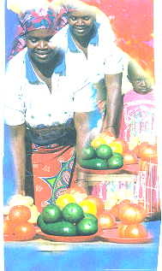
- Watter tipe sektor word hierbo aangedui?  4.5.2 Word die ekonomiese aktiwiteite van hierdie sektor aangeteken in die nasionale gegewens?  - Noem enige TWEE voordele van die bostaande sektor.  Sien asseblief bladsy 10 vir Vraag 5. | (3)  (2)  (4)  [40]

VRAAG 5  INTERNASIONALE HANDEL  - Noem VIER redes waarom internasionale handel plaasvind.  5.2 Bestudeer die onderstaande voorstelling en beantwoord die vrae wat daarop volg. |  |  | (8)
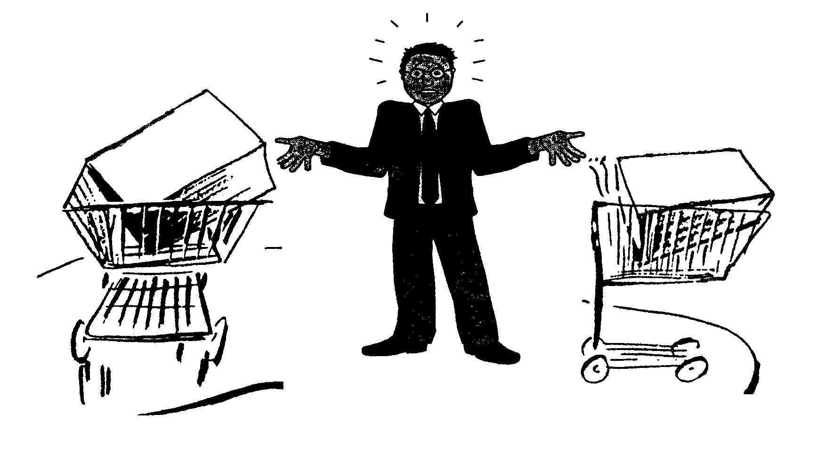
INGEVOER

VERVAARDIG IN DIE RSA
- Goedere wat voorheen ingevoer was en nou plaaslik geproduseer word, is ’n voorbeeld van invoer- (vervanging/subsidies).  5.2.2 Noem TWEE voordele vir die aankoop van plaaslik vervaardigde produkte eerder as ingevoerde produkte.  - Daar is TWEE redes waarom die RSA ingevoerde produkte vervang met plaaslik vervaardigde goedere. Noem hierdie TWEE redes.  - Verduidelik die verskil tussen ad valoremtariewe en spesifieke tariewe as vorme van invoerregte.  - Noem VIER faktore wat die aanbod van buitelandse valuta bepaal.  - Kies die korrekte woord(e) tussen hakies om die volgende stellings reg te maak. Skryf slegs hierdie woorde teenoor die toepaslike nommer neer.  - (Langtermynkapitaal-bewegings/Netto goud- en ander buitelandse reserwes) dien as ’n balanserende item op die betalingsbalans.  - Indien die waarde van uitvoere hoër is as die waarde van invoere, sal die handelsbalans ’n (tekort/surplus) toon.  - Die (lopende/kapitaal-) rekening bevat alle betalings en ontvangste vir die ruil van goedere en dienste tussen lande.  - Dienste in die betalingsbalans toon normaalweg ’n (surplus/tekort).  5.5.5 Donasies ontvang van oorsee word beskou as (oordragte/oordragbetalings). |  | (2)  (4)  (4)  (4)  (8)
5x2 = (10)
[40]

VRAAG 6
DIE STAAT

6.1 Verbind die staatsuitgawe (volgens die funksionele indeling) in Kolom A met die diens waarop dit betrekking het in Kolom B.

KOLOM A |  | KOLOM B
6.1.1 | Algemene of kollektiewe dienste | A. | Padbouprogramme
6.1.2 | Gemeenskapsdienste | B. | Staal-en ysterproduksie
6.1.3 | Maatskaplike of sosiale dienste | C. | Militêre verdediging
6.1.4 | Ekonomiese dienste | D. | Onderwys
6.1.5 | Beskerming | E. | Openbare lugvervoer
 |  | F. | Die polisie

5x2 = (10)

- Noem VIER voordele van direkte belastings.  - Noem DRIE voordele van indirekte belastings.  6.4 Noem TWEE bronne wat die staat gebruik om fondse te genereer. | (8)  (6)  (4)
6.5 Bestudeer die onderstaande grafiek en beantwoord die vrae wat daarop volg.
%
B
E
L
A
S
T
I
N
G

B

B

A

A
INKOMSTE
0

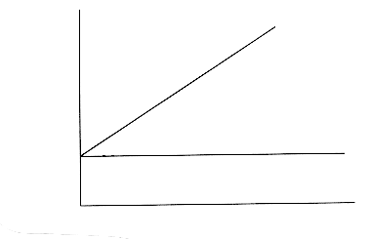
6.5.1 Watter tipe belasting word voorgestel deur ‘AA’?  - Watter tipe belasting word voorgestel deur ‘BB’?  - Watter een van die twee word in die meeste lande gebruik om inkomstebelasting te bereken?  6.6 Definieer die begrip privatisering. | (3)  (3)  (3)  (3)  [40]
VRAAG 7  BELANGRIKE ONDERWERPE IN DIE SUID-AFRIKAANSE KONTEKS  Beantwoord vrae oor enige TWEE van die volgende onderwerpe. Nommer u antwoorde presies soos die vrae in die vraestel.  7.1 Arbeidsverhoudinge  Aanhalings soos die bogenoemde veroorsaak baie onsekerheid oor die aanbod van arbeid in die nabye toekoms.  - Noem VIER faktore wat die aanbod van arbeid bepaal.  - Omskryf die begrip vakbond.  7.1.3 Noem VIER funksies van vakbonde. | (8)  (4)  (8)  [20]
7.2 Produktiwiteit en Werklooosheid

Paar die stellings in Kolom B af met die terme in Kolom A.

KOLOM A |  | KOLOM B
7.2.1 | Strukturele werkloosheid | A. | Werkloosheid in die inmaakbedryf.
7.2.2 | Seisoenale werkloosheid | B. | Werkloosheid as gevolg van ŉ afname in die verkope van verbruikersgoedere.
7.2.3 | Sikliese werkloosheid | C. | Werkloosheid na matriek
7.2.4 | Wrywingswerkloosheid | D. | Werkloosheid as gevolg van arbeids- besparende tegnologie.
(8)
- Definieer die begrip werkloosheid.  - Verduidelik ekonomiese groei as ’n maatreël om werkloosheid te bekamp.  7.2.7 Verskaf TWEE ander maatreëls wat gebruik kan word om werkloosheid te bekamp. | (4)  (4)  (4)  [20]

7.3 Inflasie  - Noem TWEE soorte inflasie.  - Bespreek die rol van verwagtings in die inflasieproses (pryse, vakbonde, sakeondernemings).  - Noem VIER kenmerke van inflasie.  7.3.4 Definieer die begrip inflasie. | (4)  (4)  (8)  (4)  [20]

7.4 Strategiese Hulpbronne in Suid-Afrika  7.4.1 Met die uitsondering van besproeiing, noem en beskryf DRIE ander redes waarom waterbewaring en -voorsiening belangrik is.  - Noem VIER bronne van energie in Suid-Afrika.  2 X 20 = | (12)  (8)  [20]  [40]

VRAAG 8
ALGEMEEN

8.1 Kies die beskrywing in Kolom B wat die beste pas by die konsep in Kolom A. Skryf slegs die vraagnommer en die betrokke letter neer.

KOLOM A |  | KOLOM B
8.1.1 | Indien die verlaging in die prys van een produk aanleiding gee tot die verhoging in die prys van ’n ander, is die twee produkte ________. | A | Bo-belasting
8.1.2 | Belasting wat op kontrakte betaal word wanneer eiendomme geregistreer word. | B | Komplementêre
8.1.3 | Belasting betaalbaar bo en behalwe die belasting reeds betaalbaar op ’n spesifieke produk. | C | Hereregte
8.1.4 | Belasting gehef op sigarette. | D | Supplementêre
8.1.5 | Belasting gehef op alle invoere. | E | Doeanebelasting
 |  | F | Aksynsbelasting
5x2 = (10)

- Noem TWEE vorme van beskerming in internasionale handel.  - Nasionale inkomesyfers word op verskillende maniere gebruik. Noem DRIE gebruike van nasionale inkomesyfers.  - Noem TWEE doelstellings van ekonomiese ontwikkeling.  - Bespreek die funksionele ontwikkeling van markte.  - Noem VIER faktore wat verandering in begeertes kan affekteer.  TOTAAL VIR AFDELING B:  TOTAAL: | (4)  (6)  (4)  (8)  (8)  [40]  [200]  300

